Образовательное событие «Лягушка-квакушка».
Совсем недавно в нашу группу на занятие приходила большая Лягушка-Квакушка.
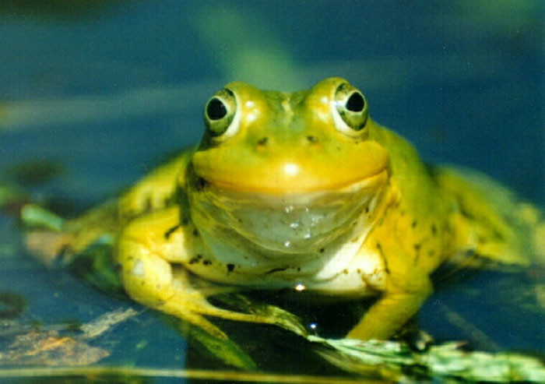
Ребята с удовольствием принялись ее разглядывать. После чего мы с ребятами беседовали о том, где живет лягушка, какого она цвета, какая у нее кожа, как передвигается лягушка в воде, а как на суше, какие у нее лапки, как зовут детенышей лягушки, чем питается лягушка, где чаще всего можно встретить лягушку.
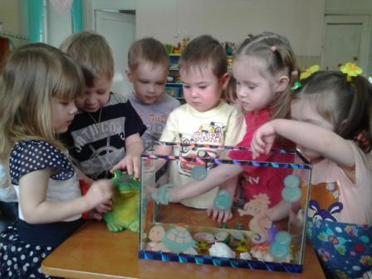
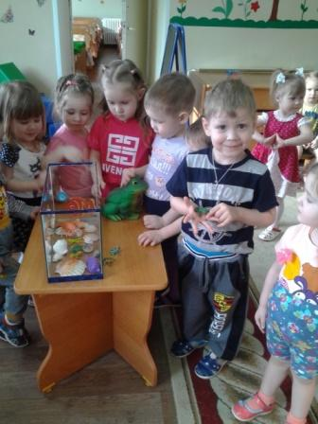
Лягушка, лягушка,
Где ты была?
- Ква - ква-ква,
Важные были дела!
Утром ныряла в пруду,
Днем загорала в саду,
Под лопухом в тишине
Съела я муху на ужин...
Ночью спала на луне,
Которая плавала в луже.
С удовольствием поиграли в дидактическую игру, «Какой, какая, какие?».
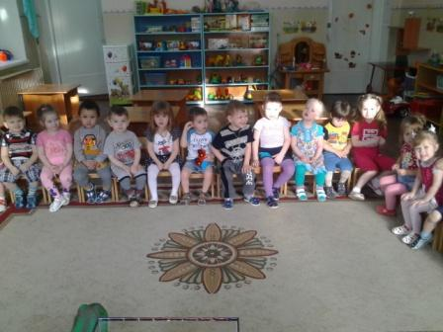
В конце занятия я предложила ребятам поиграть в лягушат. Ребята По-очереди перевоплощались в лягушат, прыгали с островка на островок.
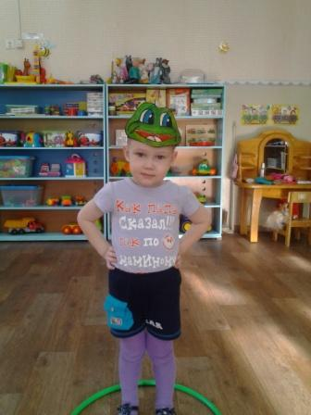
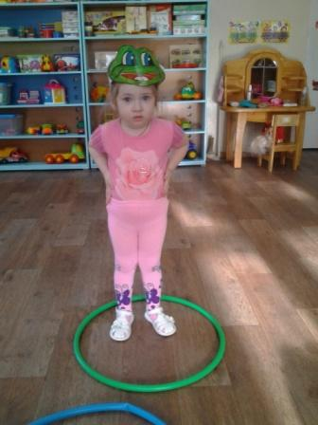
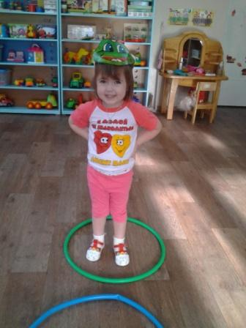
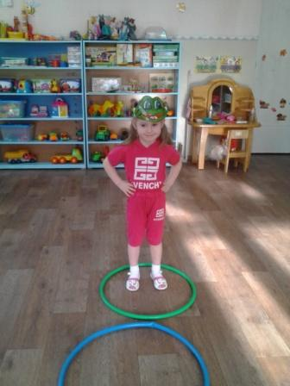
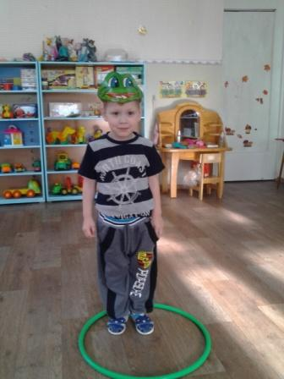
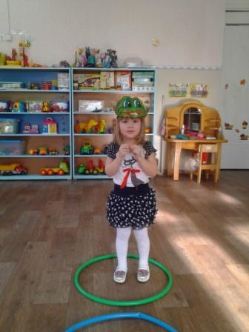
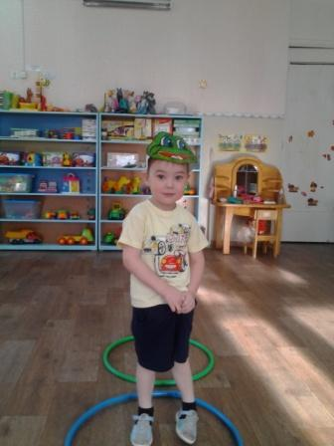
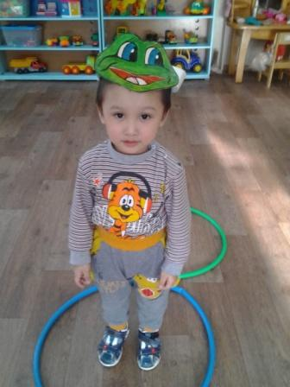
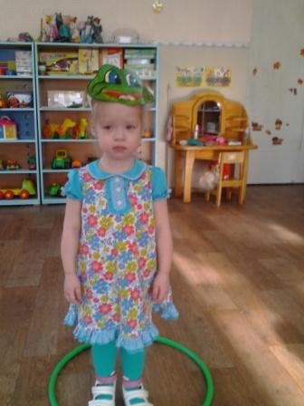
Лягушка-квакушка
Улыбка до ушей!
Веселая подружка.
И рыбок и мышей.
Попрыгает по суше -
Поплавает в воде,
Веселая лягушка.
Не пропадет нигде!
И тут и там она своя,
Она же земноводная,
Ее люблю за это я,
Хотя она холодная.
